Thanh hao hoa vàng, thuốc quý dễ trồng

Ở nước ta, từ thế kỷ 14, Tuệ Tĩnh đã dùng cây thanh hao hoa vàng để chữa sốt rét. Hiện nay, cây thanh hao hoa vàng được trồng phổ biến ở nhiều địa phương. Một số nơi, bà con cũng trồng trong vườn nhà để làm thuốc chữa một số bệnh thông thường như: đổ mồ hôi trộm, lở ngứa, cảm nắng, giúp sự tiêu hóa, lợi gan mật…
Theo y học cổ truyền dược liệu có vị đắng cay, tính lạnh; vào 2 kinh Can và Đởm. Có tác dụng lương huyết, giải thử,... dùng chữa những trường hợp đổ mồ hôi trộm, sốt rét, lở ngứa, cảm nắng, giúp sự tiêu hóa, lợi gan mật. Dùng riêng hay phối hợp với một số vị thuốc khác.
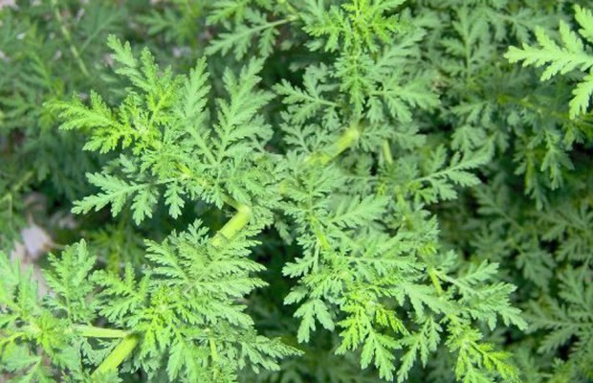
Thanh hao hoa vàng chữa được nhiều bệnh.
Thanh hao hoa vàng còn được gọi là, thanh cao, thảo cao, ngải si, ngải hôi, ngải đắng. Là loại cây thuộc thảo, gốc hóa gỗ, sống lâu năm. Toàn thân có mùi thơm nhẹ. Lá mọc cách, phiến lá xẻ lông chim 2 lần, thành những dải hẹp, có lông mềm bao phủ. Lá già vàng rồi chết khô, không rụng vì cuống lá rất dai. Mỗi cành nhỏ có 3-7 cụm hoa, mỗi cụm hoa có 25-35 hoa.
Cây thường mọc hoang, người dân thường hái lá non của cây non về luộc hoặc nấu canh ăn thay rau. Bộ phận dùng làm thuốc là lá thanh hao hoa vàng. Thu hoạch vào thời kỳ bắt đầu có nụ là lúc hàm lượng Artemisinin cao nhất là 1,6% trong lá khô, nếu thu lá trên cây còn xanh hàm lượng Artemisinin chỉ có 0,6%. Cây đã nở hoa hàm lượng Artemisinin còn 1%.
Một số bài thuốc thường dùng
- Chữa sốt rét: Thanh hao hoa vàng tươi 20g, rửa sạch, giã vắt lấy nước, chia ra uống trong ngày hoặc trước khi lên cơn sốt giúp cắt cơn sốt. Hoặc thanh hao hoa vàng khô 12g, tán thành bột, chia ra 2-3 lần uống. Lưu ý, không dùng với nước ấm hoặc nấu vì chất artemisinin (có tác dụng chữa sốt rét) bị phá hoại trong nước đun sôi.
- Trị đau nhức trong xương do nhiệt (nóng trong xương, sốt trong bệnh lao, do cơ thể suy nhược): Thanh hao hoa vàng, bạch truật, tri mẫu, sơn chi tử nhân, tang bạch bì, miết giáp, hoàng kỳ mỗi vị 10g; hoàng liên 4g, cam thảo, sài hồ, long đởm thảo mỗi vị 7g. Tất cả cho vào ấm đổ 300ml nước, sắc nhỏ lửa chắt lấy nước thuốc, thêm tiếp 200ml nước đun sôi lấy nước cốt, hòa 2 nước thuốc với nhau, chia 3 lần uống trong ngày, 10 ngày một liệu trình.
- Chữa mồ hôi trộm, tiêu hóa kém: Thanh hao hoa vàng 30g khô, sắc uống ngày 1 tháng, 10 ngày một liệu trình.
- Trị cảm nắng: Thanh hao hoa vàng, liên kiều, bạch phục linh, bạch biển đậu mỗi vị 10g, dưa hấu tươi 50g, sinh cam thảo, thông thảo mỗi vị 6g, hoạt thạch (tán nhỏ) 12g. Tất cả cho vào ấm đổ 500ml nước, sắc nhỏ lửa còn 350ml, chia 3 lần uống trong ngày, dùng liền 3 - 5 ngày.
- Trị chảy máu cam do nhiệt: Thanh hao hoa vàng tươi 60g, rửa sạch, giã thêm chút nước, chắt nước thuốc, chia 3 lần uống trong ngày. Dùng liền 10 ngày. Kiêng ăn đồ cay nóng.
Lưu ý: Dùng thuốc sắc không nên sắc lâu, những người dễ tiêu chảy hoặc ra nhiều mồ hôi hạn chế dùng thanh hao hoa vàng. Tốt nhất khi sử dụng nên có sự tư vấn của các thầy thuốc.

